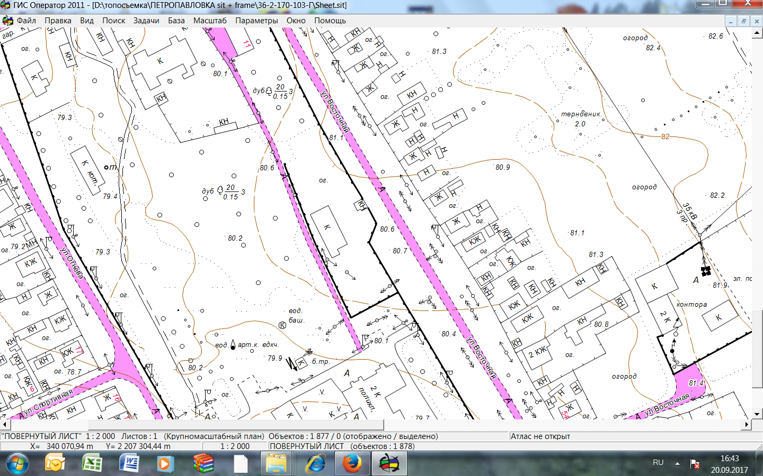

**6**

**6**

- СХЕМАТИЧЕСКОЕ ИЗОБРАЖЕНИЕ НЕСТАЦИОНАРНОГО ТОРГОВОГО ОБЪЕКТА;

- НОМЕР НЕСТАЦИОНАРНОГО ТОРГОВОГО ОБЪЕКТА В СООТВЕТСТВИИ С ДИСЛОКАЦИЕЙ (ПРИЛОЖЕНИЕ 1);

**СХЕМА №5 ПРИЛОЖЕНИЯ №2 К ПОСТАНОВЛЕНИЮ №182 АДМИНИСТРАЦИИ ПЕТРОПАВЛОВСКОГО СЕЛЬСКОГО ПОСЕЛЕНИЯ ОТ 01.11. 2017 г.**